Коллекция кукол в национальных костюмах
МБОУ «СОШ № 1»
- Кукла Геляна в калмыцком национальном костюме
Кукла Геляна Весна из серии «Этно» может стать настоящей подружкой для ребёнка. Это кукла, одетая в стилизованный калмыцкий национальный костюм. В комплект одежды куклы входит: платье, шапочка с элементами национальной вышивки. Комплект дополняют туфли.
Игровые и дидактические возможности куклы: Геляна Весна может быть так называемой «методической куклой» для обучения детей культурным и национальным особенностям разных народов.
При нажатии на звуковое устройство, вставленное в спинку, кукла произносит фразы, которые воспитывают толерантность. Наличие элементов одежды, которые легко снимаются и надеваются, разнообразит возможности сюжетно-ролевых игр с этой куклой, в процессе которых развивается мелкая моторика и творческое воображение ребёнка.
Рост куклы 35 см.
Кукла произносит следующие фразы:
- Здравствуй!  -Я живу в самой большой стране мира… в России!  -Есть разные страны, их много.  -В разных странах живут разные люди.  -Они отличаются цветом кожи и внешностью.  -Они говорят на разных языках.  -У них свои традиции, свои национальные костюмы и платья  -Несмотря на все различия, всем людям надо дружить.  -Давай дружить! | 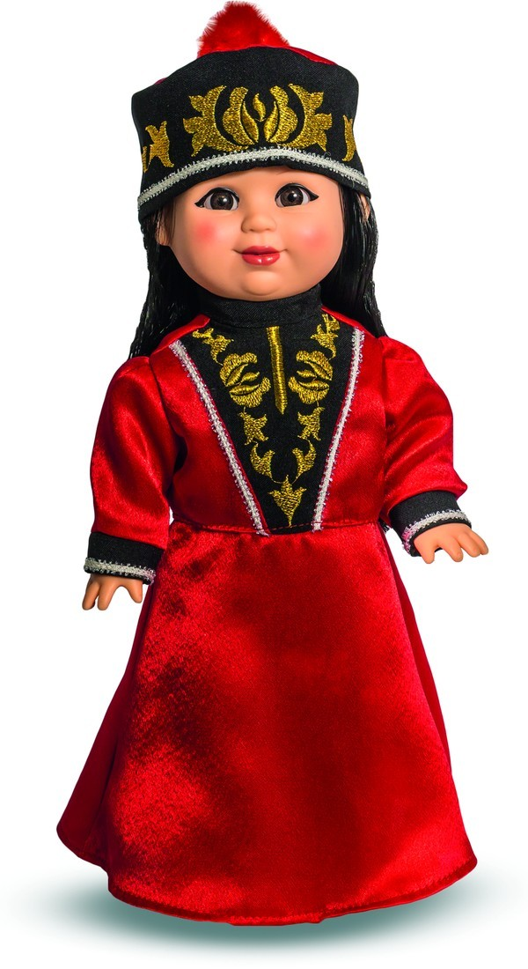

Коллекция кукол в национальных костюмах
МБОУ «СОШ № 1»
- Кукла Данир в калмыцком национальном костюме
Кукла Данир Весна из серии «Этно» - кукла, одетая в стилизованный калмыцкий национальный костюм. В комплект одежды куклы входит: брюки, рубашка, платье с элементами национальной вышивки. Комплект дополняют кроссовки. Игровые и дидактические возможности куклы: Данир Весна может быть так называемой «методической куклой» для обучения детей культурным и национальным особенностям разных народов.
При нажатии на звуковое устройство, вставленное в спинку, кукла произносит фразы, которые воспитывают толерантность. Наличие элементов одежды, которые легко снимаются и надеваются, разнообразит возможности сюжетно-ролевых игр с этой куклой, в процессе которых развивается мелкая моторика и творческое воображение ребёнка.
Рост куклы 34 см.
Кукла произносит следующие фразы:
- Здравствуй!  -Я живу в самой большой стране мира… в России!  -Есть разные страны, их много.  -В разных странах живут разные люди.  -Они отличаются цветом кожи и внешностью.  -Они говорят на разных языках.  -У них свои традиции, свои национальные костюмы и платья  -Несмотря на все различия, всем людям надо дружить.  -Давай дружить! | 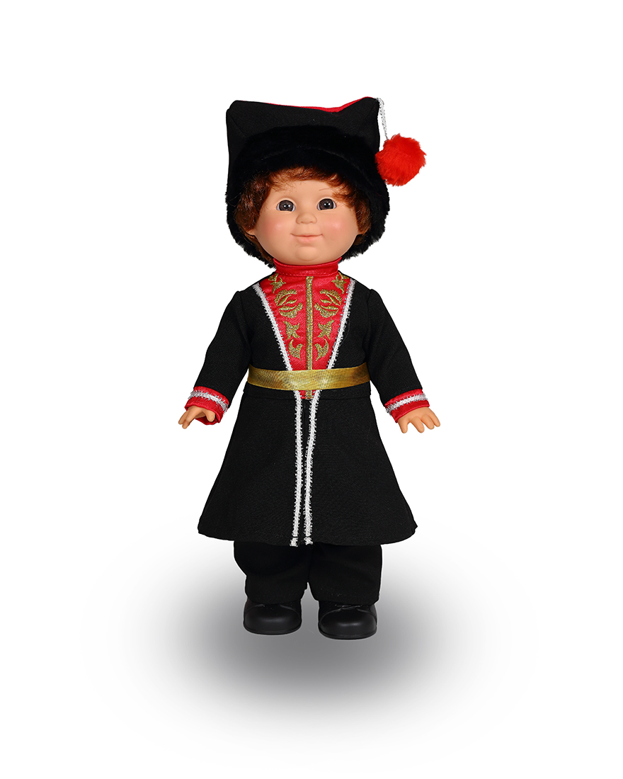

Коллекция кукол в национальных костюмах
МБОУ «СОШ № 1»
- Кукла Георгий в кавказском национальном костюме
Кукла Георгий Весна из серии «Этно» - кукла, одетая в стилизованный национальный костюм народов Кавказа. В комплект одежды куклы входит: брюки, рубашка, халат из коротковорсового меха, шапка из искусственного меха. Комплект дополняют кроссовки и стилизованный кинжал из пластмассы.
Игровые и дидактические возможности куклы: Георгий Весна может быть так называемой «методической куклой» для обучения детей культурным и национальным особенностям разных народов. При нажатии на звуковое устройство, вставленное в спинку, кукла произносит фразы, которые воспитывают толерантность. Наличие элементов одежды, которые легко снимаются и надеваются, разнообразит возможности сюжетно-ролевых игр с этой куклой, в процессе которых развивается мелкая моторика и творческое воображение ребёнка.
Рост куклы 36 см.
Кукла произносит следующие фразы:

- Здравствуй!  -Я живу в самой большой стране мира… в России!  -Есть разные страны, их много.  -В разных странах живут разные люди.  -Они отличаются цветом кожи и внешностью.  -Они говорят на разных языках.  -У них свои традиции, свои национальные костюмы и платья  -Несмотря на все различия, всем людям надо дружить.  -Давай дружить! | 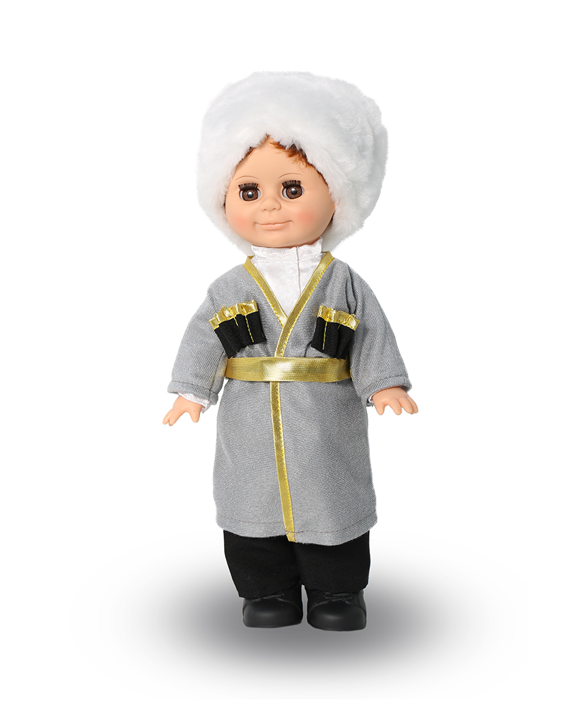

Коллекция кукол в национальных костюмах
МБОУ «СОШ № 1»
- Кукла Лола в кавказском национальном костюме
Кукла Лола Весна из серии «Этно» может стать настоящей подружкой для ребёнка. Это кукла, одетая в стилизованный национальный костюм народов Кавказа. В комплект одежды куклы входит: платье, халат, пояс, шапочка с элементами национальной вышивки. Комплект дополняют туфли.
Игровые и дидактические возможности куклы: Лола Весна может быть так называемой «методической куклой» для обучения детей культурным и национальным особенностям разных народов.
При нажатии на звуковое устройство, вставленное в спинку, кукла произносит фразы, которые воспитывают толерантность. Наличие элементов одежды, которые легко снимаются и надеваются, разнообразит возможности сюжетно-ролевых игр с этой куклой, в процессе которых развивается мелкая моторика и творческое воображение ребёнка.
Рост куклы 35 см.
Кукла произносит следующие фразы:

- Здравствуй!  -Я живу в самой большой стране мира… в России!  -Есть разные страны, их много.  -В разных странах живут разные люди.  -Они отличаются цветом кожи и внешностью.  -Они говорят на разных языках.  -У них свои традиции, свои национальные костюмы и платья  -Несмотря на все различия, всем людям надо дружить.  -Давай дружить! | 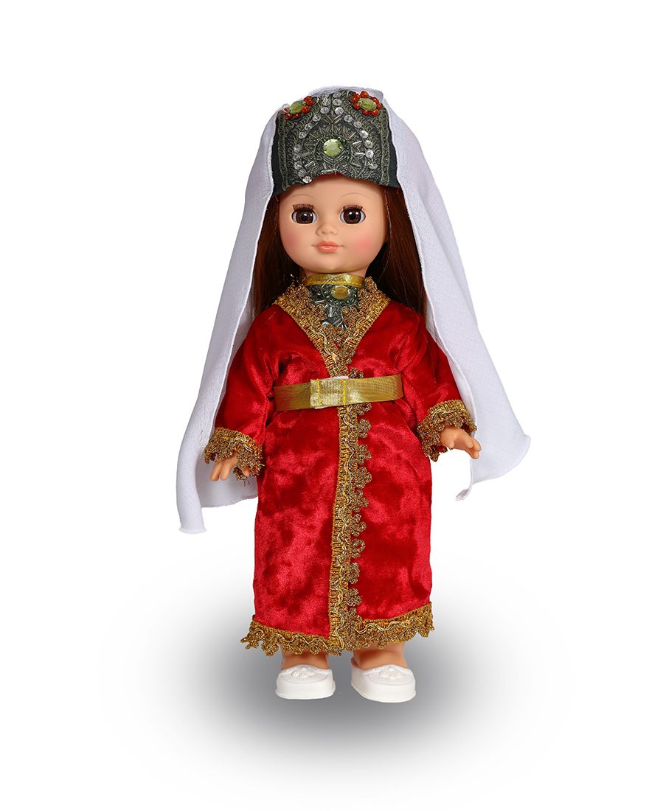

Коллекция кукол в национальных костюмах
МБОУ «СОШ № 1»
- Кукла Ганна в белорусском национальном костюме

Кукла Элла Весна в белорусском костюме из серии «Этно» может стать настоящей подружкой для ребёнка. Это кукла, одетая в стилизованный белорусский народный костюм. Костюм состоит из рубахи с элементами национальной белорусской вышивки, юбки, фартука, пояса, навитка. Комплект дополнен туфлями.
Игровые и дидактические возможности куклы: Элла Весна в белорусском костюме может быть так называемой «методической куклой» для обучения детей культурным и национальным особенностям. Наличие элементов одежды, которые легко снимаются и надеваются, разнообразит возможности сюжетно-ролевых игр с этой куклой, в процессе которых развивается мелкая моторика и творческое воображение ребёнка.
Рост куклы 35 см.
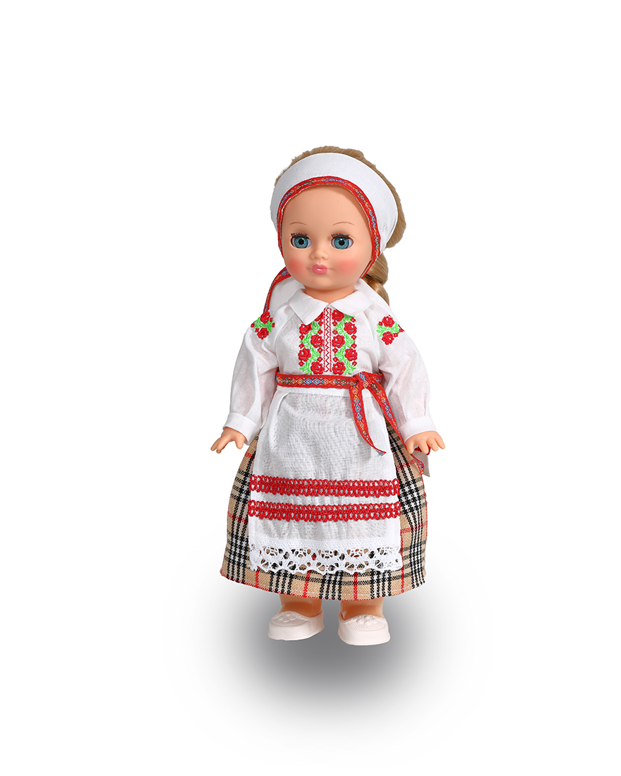

Коллекция кукол в национальных костюмах
МБОУ «СОШ № 1»
- Кукла Микола в белорусском национальном костюме
Кукла Митя Весна в белорусском костюме из серии «Этно» может стать настоящим другом для ребёнка. Стилизованный белорусский народный костюм состоит из рубахи с элементами национальной белорусской вышивки, брюк, пояса из жаккардовой тесьмы, шляпы, сапог из искусственной кожи, трикотажных носков.
Игровые и дидактические возможности куклы: Митя Весна в белорусском костюме может быть так называемой «методической куклой» для обучения детей культурным и национальным особенностям. Наличие элементов одежды, которые легко снимаются и надеваются, разнообразит возможности сюжетно-ролевых игр с этой куклой, в процессе которых развивается мелкая моторика и творческое воображение ребёнка.
Рост куклы 34 см.
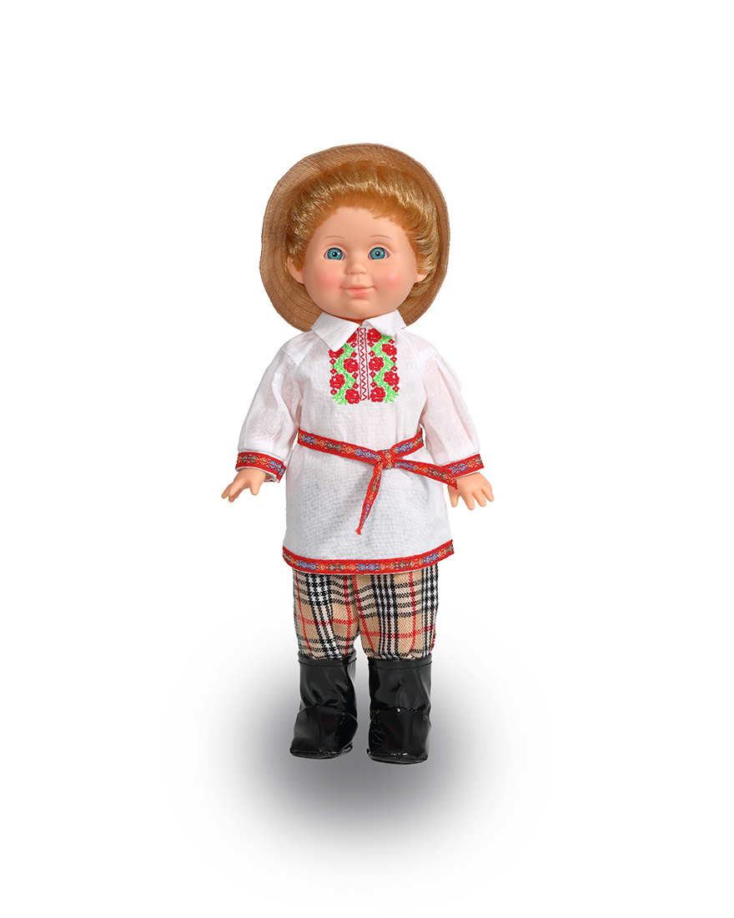

Коллекция кукол в национальных костюмах
МБОУ «СОШ № 1»
- Кукла Марья в русском национальном костюме
Кукла Веснушка Весна в русском костюме (девочка) может стать настоящей подружкой для ребёнка. Это кукла, одетая в стилизованный русский народный костюм - рубаху и сарафан из шёлка. Обувь - туфли. Волосы разделены на пробор, заплетены в косу, коса закреплена атласной лентой, завязанной бантом. Игровые и дидактические возможности куклы: наличие элементов одежды, которые легко снимаются и надеваются, разнообразит возможности сюжетно-ролевых игр с этой куклой, в процессе которых развивается мелкая моторика и творческое воображение ребёнка.
Веснушка Весна в русском костюме (девочка) может быть так называемой «методической куклой» для обучения детей культурным и национальным особенностям.
Веснушка Весна в русском костюме (девочка) – замечательный подарок не только для детей, но и для взрослых: благодаря своему задорному образу она может стать отличным сувениром.
Рост куклы 25,5 см.
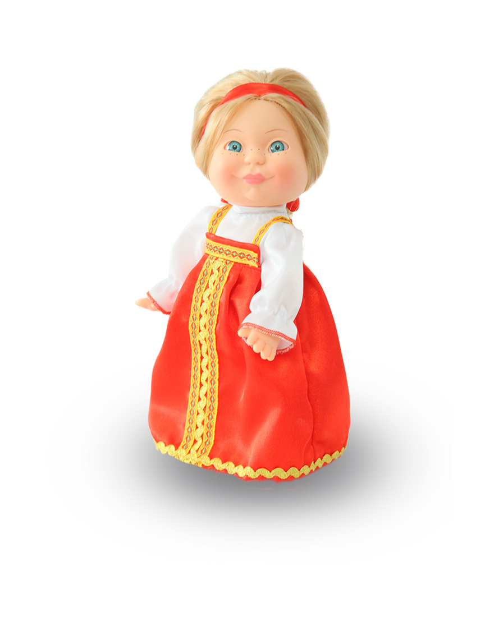
Коллекция кукол в национальных костюмах
МБОУ «СОШ № 1»
- Кукла Иван в русском национальном костюме
Кукла Веснушка Весна в русском костюме (мальчик) - кукла в стилизованном русском народном костюме. Комплект одежды состоит из косоворотки из шёлка с поясом из эластичного шнура, брюк со штрипками из эластичной тесьмы и картуза из плательно-костюмной ткани, носков, сапог из плащевой ткани. Игровые и дидактические возможности куклы: Веснушка Весна в русском костюме (мальчик) может быть так называемой «методической куклой» для обучения детей культурным и национальным особенностям. Наличие элементов одежды, которые легко снимаются и надеваются, разнообразит возможности сюжетно-ролевых игр с этой куклой, в процессе которых развивается мелкая моторика и творческое воображение ребёнка.
Веснушка Весна в русском костюме – замечательный подарок не только для детей, но и для взрослых: благодаря своему задорному образу кукла может стать отличным сувениром.
Рост куклы 25,5 см.
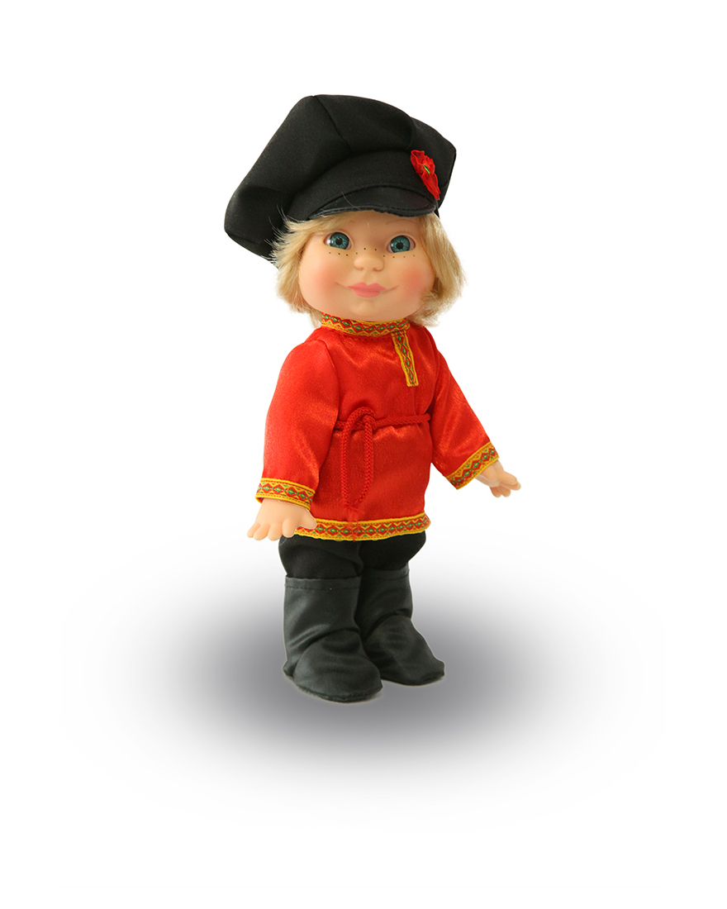
Коллекция кукол в национальных костюмах
МБОУ «СОШ № 1»
- Кукла Веснушка (мальчик) в национальном костюме народов Севера

Кукла Веснушка Весна северянин из серии «Веснушки» может стать так называемой «методической куклой» для обучения детей культурным и национальным особенностям разных народов; различию между сезонами года и различными природными зонами.
Многослойная одежда, которую удобно снимать и надевать, помогает изучить необходимость того или иного предмета одежды в определённое время года и в определённой природной зоне, разнообразит возможности сюжетно-ролевых игр с этой куклой, в процессе которых развивается мелкая моторика и творческое воображение ребёнка.
Рост куклы 26 см.
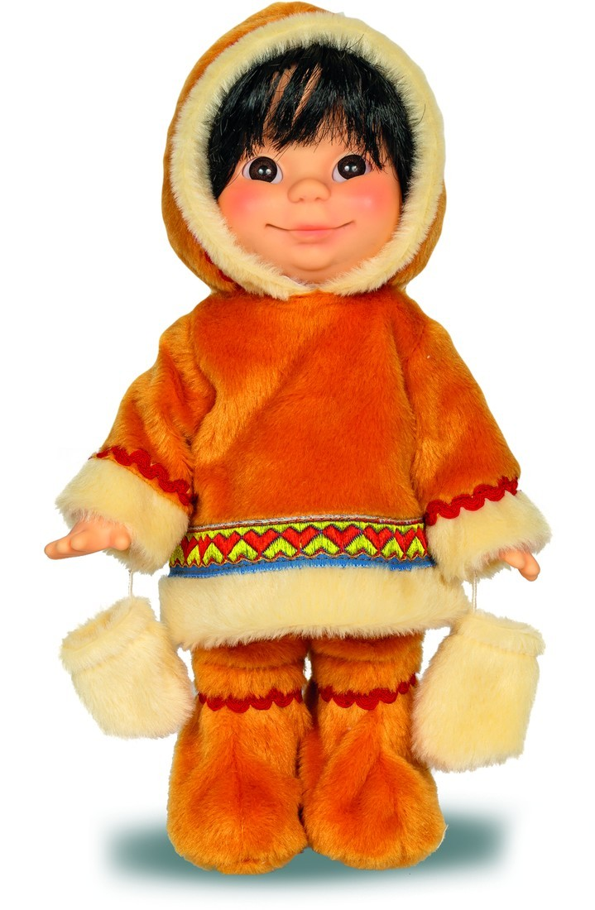

Коллекция кукол в национальных костюмах
МБОУ «СОШ № 1»
- Кукла Веснушка (девочка) в национальном костюме народов Севера
Кукла Веснушка Весна северянка из серии «Веснушки» может стать так называемой «методической куклой» для обучения детей культурным и национальным особенностям разных народов; различию между сезонами года и различными природными зонами.
Многослойная одежда, которую удобно снимать и надевать, помогает изучить необходимость того или иного предмета одежды в определённое время года и в определённой природной зоне, разнообразит возможности сюжетно-ролевых игр с этой куклой, в процессе которых развивается мелкая моторика и творческое воображение ребёнка.
Рост куклы 26 см.
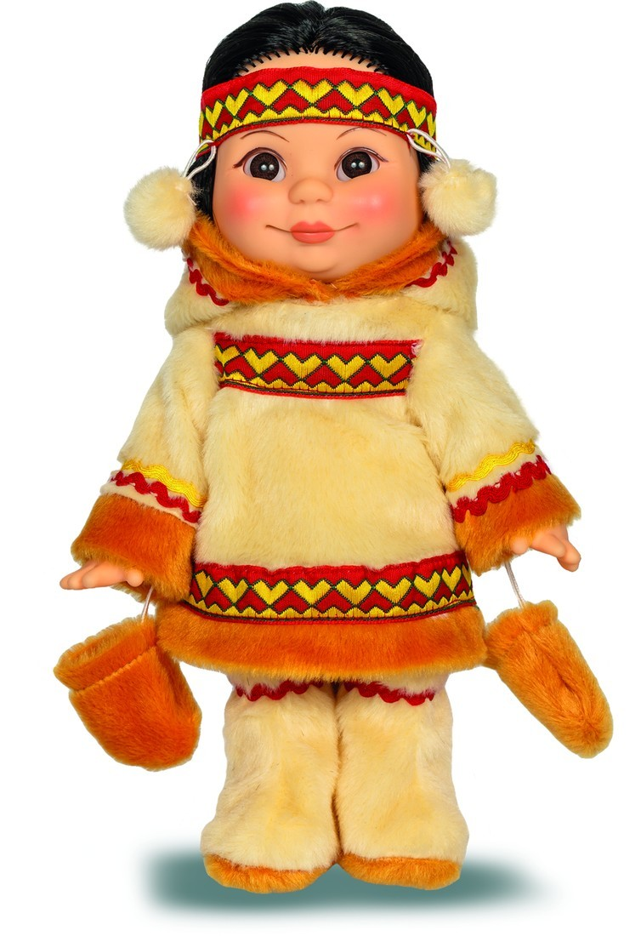

Коллекция кукол в национальных костюмах
МБОУ «СОШ № 1»
- Кукла Веснушка (девочка) в казахском национальном костюме
Кукла Веснушка Весна в казахском костюме (девочка) может стать настоящей подружкой для ребёнка. Это кукла, одетая в стилизованный казахский народный костюм. Костюм состоит из шёлкового платья, шапки конической формы, из ворсового трикотажа, с околышем из искусственного меха, жилетки из ворсового трикотажа с вышивкой. Комплект дополнен туфлями.
Игровые и дидактические возможности куклы: Веснушка Весна в казахском костюме (девочка) может быть так называемой «методической куклой» для обучения детей культурным и национальным особенностям. Наличие элементов одежды, которые легко снимаются и надеваются, разнообразит возможности сюжетно-ролевых игр с этой куклой, в процессе которых развивается мелкая моторика и творческое воображение ребёнка.
Рост куклы 25,5 см.
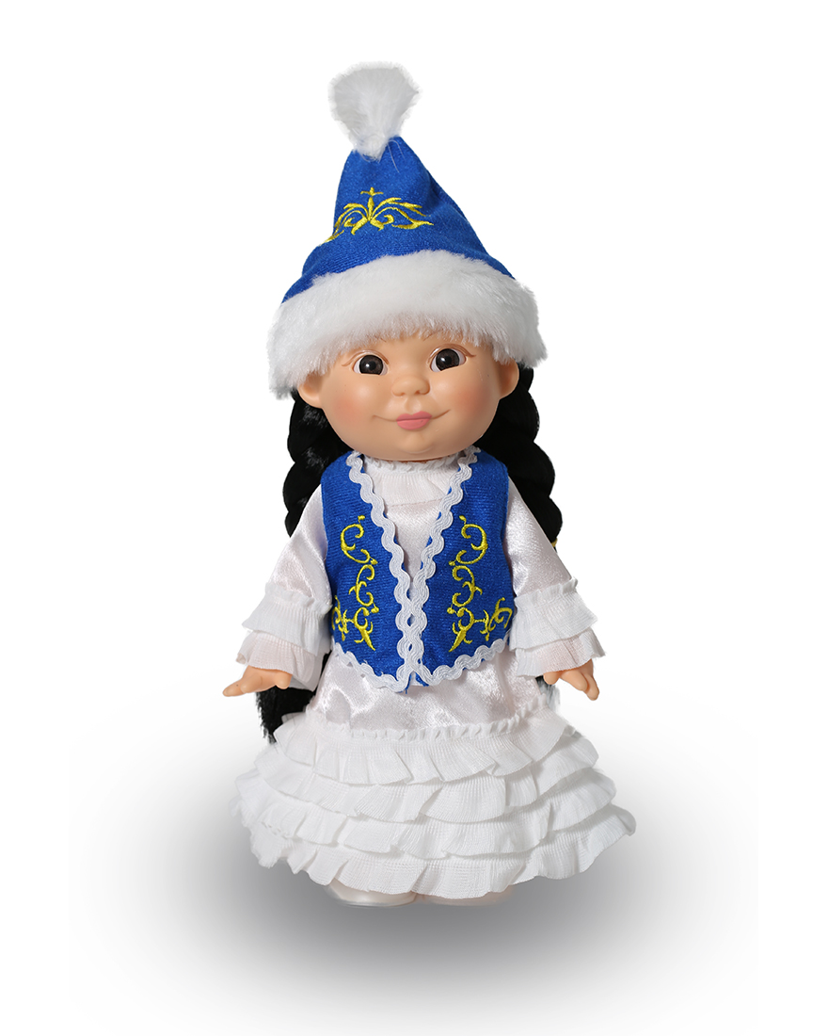

Коллекция кукол в национальных костюмах
МБОУ «СОШ № 1»
- Кукла Веснушка (мальчик) в казахском национальном костюме
Кукла Веснушка Весна в казахском костюме (мальчик) может стать настоящим другом для ребёнка. Это кукла, одетая в стилизованный казахский народный костюм. В комплект одежды входит: рубаха из шёлка с длинными рукавами, воротником-стойкой, застёжкой сзади на «Велкро». Брюки из ворсового трикотажа, верх обработан эластичной тесьмой, к низу брюк притачаны штрипки из эластичной тесьмы. Халат из ворсового трикотажа с вышивкой спереди, с короткими рукавами, подвязывается спереди поясом из ворсового трикотажа. Шапка из ворсового трикотажа с отворотами. Сапоги из искусственной кожи.
Игровые и дидактические возможности куклы: Веснушка Весна в казахском костюме (мальчик) может быть так называемой «методической куклой» для обучения детей культурным и национальным особенностям. Наличие элементов одежды, которые легко снимаются и надеваются, разнообразит возможности сюжетно-ролевых игр с этой куклой, в процессе которых развивается мелкая моторика и творческое воображение ребёнка.
Благодаря своему симпатичному образу кукла может стать отличным сувениром для подарка не только детям, но взрослым.
Рост куклы 25,5 см.
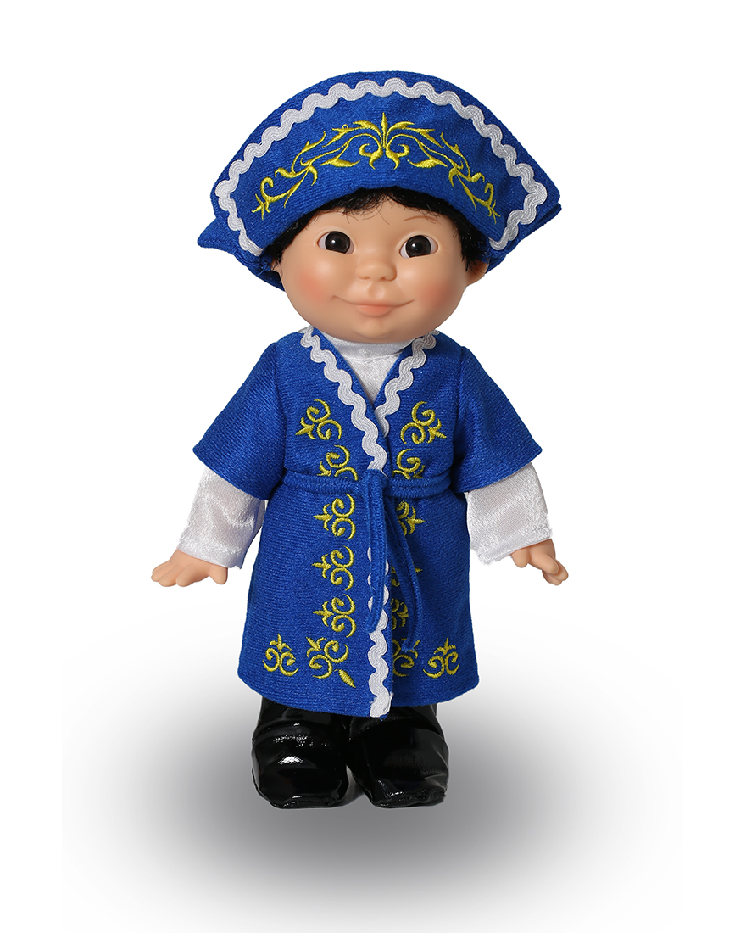
Коллекция кукол в национальных костюмах
МБОУ «СОШ № 1»
- Кукла Элла в марийском национальном костюме
Кукла Элла Весна в марийском костюме из серии «Этно» может стать настоящей подружкой для ребёнка. Это кукла, одетая в стилизованный марийский национальный костюм. Костюм состоит из: платья длинными рукавами, воротником-стойкой, оборками из шифона и вышивкой; фартука с вышивкой и отделкой из тесьмы; косынки с отделкой из тесьмы. Комплект дополнен туфлями. Игровые и дидактические возможности куклы: Элла Весна в марийском костюме может быть так называемой «методической куклой» для обучения детей культурным и национальным особенностям разных народов.
При нажатии на звуковое устройство, вставленное в спинку, кукла произносит фразы, которые воспитывают толерантность. Наличие элементов одежды, которые легко снимаются и надеваются, разнообразит возможности сюжетно-ролевых игр с этой куклой, в процессе которых развивается мелкая моторика и творческое воображение ребёнка.
Рост куклы 35 см.
Кукла говорит фразы:
-Здравствуй!  -Я живу в самой большой стране мира… в России!  -Есть разные страны, их много.  -В разных странах живут разные люди.  -Они отличаются цветом кожи и внешностью.  -Они говорят на разных языках.  -У них свои традиции, свои национальные костюмы и платья  -И, несмотря на все различия, всем людям надо дружить.  -Давай дружить! | 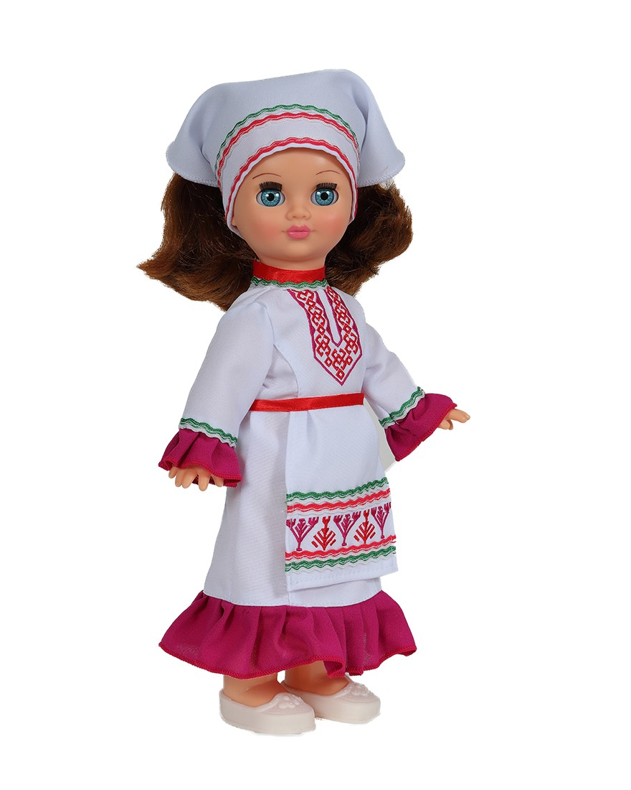

Коллекция кукол в национальных костюмах
МБОУ «СОШ № 1»
- Кукла Митя в марийском национальном костюме
Кукла Митя Весна в марийском костюме из серии «Этно» может стать настоящим другом для ребёнка. Стилизованный марийский костюм состоит из: рубахи с длинными рукавами с отделкой тесьмой, вышивкой и поясом из эластичного шнура; брюк, шапки. Костюм дополняют ботинки.
Игровые и дидактические возможности куклы: Митя Весна в марийском костюме может быть так называемой «методической куклой» для обучения детей культурным и национальным особенностям разных народов.
При нажатии на звуковое устройство, вставленное в спинку, кукла произносит фразы, которые воспитывают толерантность. Наличие элементов одежды, которые легко снимаются и надеваются, разнообразит возможности сюжетно-ролевых игр с этой куклой, в процессе которых развивается мелкая моторика и творческое воображение ребёнка.
Рост куклы 34 см.
Кукла говорит фразы:
-Здравствуй!  -Я живу в самой большой стране мира… в России!  -Есть разные страны, их много.  -В разных странах живут разные люди.  -Они отличаются цветом кожи и внешностью.  -Они говорят на разных языках.  -У них свои традиции, свои национальные костюмы и платья  -И, несмотря на все различия, всем людям надо дружить.  -Давай дружить! | 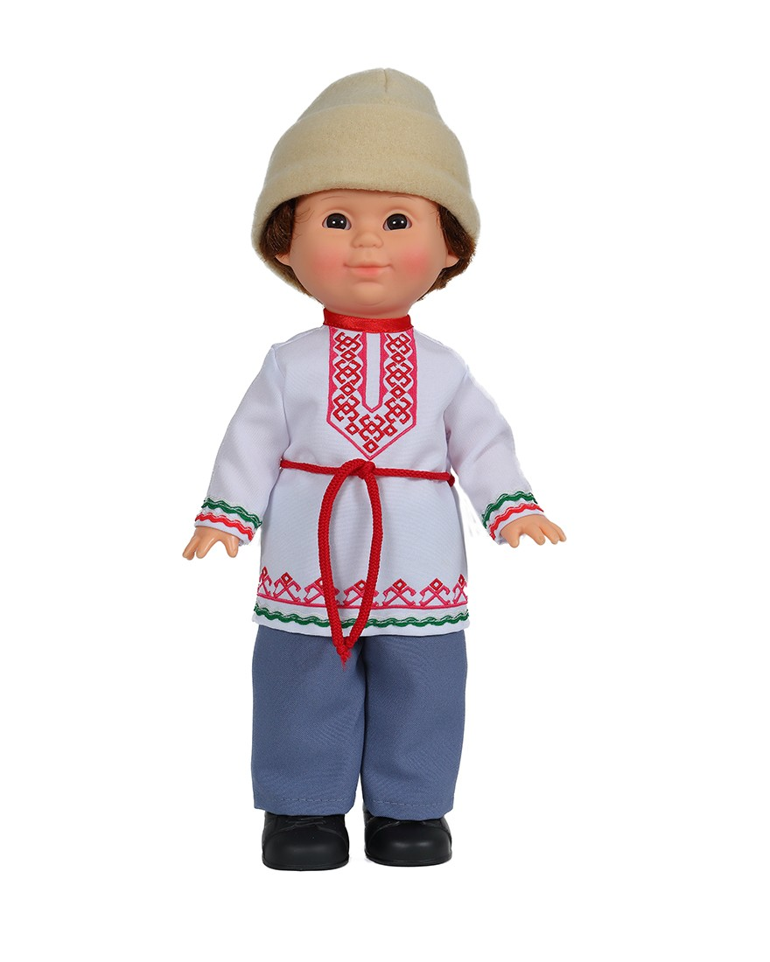

Коллекция кукол в национальных костюмах
МБОУ «СОШ № 1»
- Кукла Оксана в украинском национальном костюме
Кукла Элла Весна в украинском костюме из серии «Этно» может стать настоящей подружкой для ребёнка. Это кукла, одетая в стилизованный украинский национальный костюм. Костюм состоит: из платья с рукавами-фонариками; юбки из плательно-костюмной ткани, со складками, с разрезами по бокам; фартука из ворсового трикотажа с поясом из атласной ленты и отделкой из вязаного кружева; жилета из ворсового трикотажа с отделкой по бортам и горловине жаккардовой тесьмой; сапог из искусственной кожи; ободка из атласной ленты с приклеенными цветами, который завязывается сзади под волосами.
Игровые и дидактические возможности куклы: Элла Весна в украинском костюме может быть так называемой «методической куклой» для обучения детей культурным и национальным особенностям разных народов.
При нажатии на звуковое устройство, вставленное в спинку, кукла произносит фразы, которые воспитывают толерантность. Наличие элементов одежды, которые легко снимаются и надеваются, разнообразит возможности сюжетно-ролевых игр с этой куклой, в процессе которых развивается мелкая моторика и творческое воображение ребёнка.
Рост куклы 35 см.
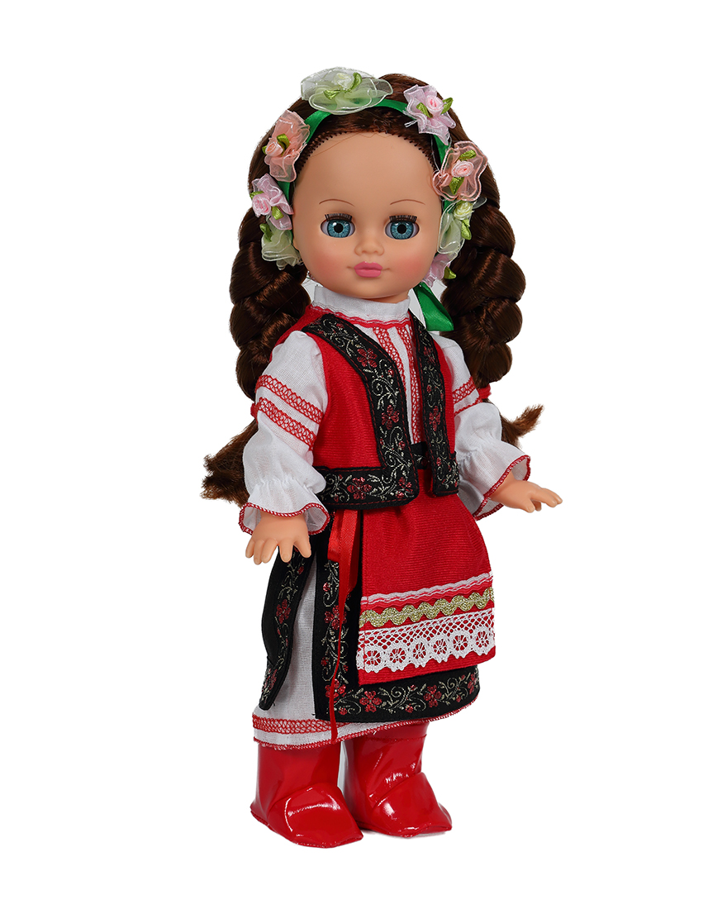
Коллекция кукол в национальных костюмах
МБОУ «СОШ № 1»
- Кукла Тарас в украинском национальном костюме
Кукла Тарас Весна из серии «Этно» - кукла, одетая в стилизованный украинский национальный костюм. В комплект одежды куклы входит: брюки-шаровары, рубашка с элементами национальной вышивки, шапка с отделкой из искусственного меха. Комплект дополняют ботинки. Производитель оставляет за собой право изменения цветовой гаммы одежды и волос куклы, цвет глаз может варьироваться. Игровые и дидактические возможности куклы: Тарас Весна может быть так называемой «методической куклой» для обучения детей культурным и национальным особенностям разных народов. При нажатии на звуковое устройство, вставленное в спинку, кукла произносит фразы, которые воспитывают толерантность. Наличие элементов одежды, которые легко снимаются и надеваются, разнообразит возможности сюжетно-ролевых игр с этой куклой, в процессе которых развивается мелкая моторика и творческое воображение ребёнка.
Рост куклы 34 см.
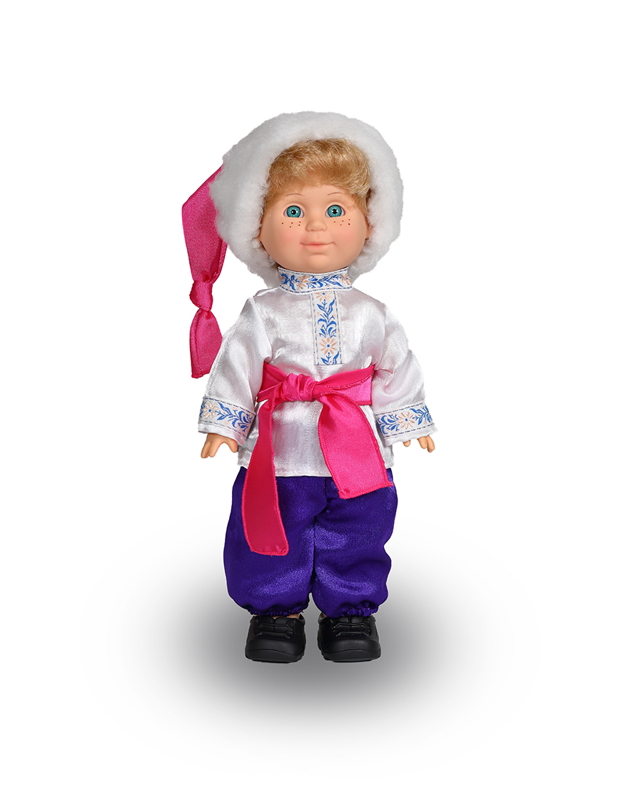

Коллекция кукол в национальных костюмах
МБОУ «СОШ № 1»
- Кукла Нарспи в чувашском национальном костюме
Кукла Нарспи Весна из серии «Этно» может стать настоящей подружкой для ребёнка. Это кукла, одетая в стилизованный чувашский национальный костюм. В комплект одежды куклы входит: платье, фартук, ободок на голову из тесьмы с элементами национальной вышивки, бусы из тесьмы. Комплект дополняют туфли. Игровые и дидактические возможности куклы: Нарспи Весна может быть так называемой «методической куклой» для обучения детей культурным и национальным особенностям разных народов.
При нажатии на звуковое устройство, вставленное в спинку, кукла произносит фразы, которые воспитывают толерантность. Наличие элементов одежды, которые легко снимаются и надеваются, разнообразит возможности сюжетно-ролевых игр с этой куклой, в процессе которых развивается мелкая моторика и творческое воображение ребёнка.
Рост куклы 35 см.
Кукла произносит следующие фразы:
-Здравствуй!  -Я живу в самой большой стране мира… в России!  -Есть разные страны, их много.  -В разных странах живут разные люди.  -Они отличаются цветом кожи и внешностью.  -Они говорят на разных языках.  -У них свои традиции, свои национальные костюмы и платья  -И, несмотря на все различия, всем людям надо дружить.  -Давай дружить! | 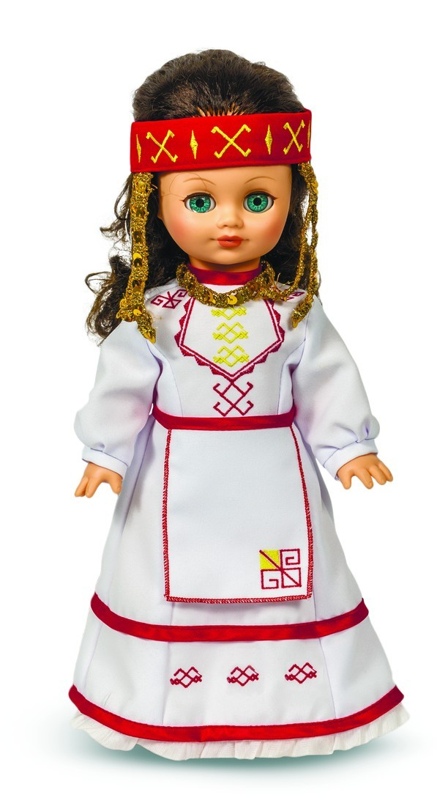

Коллекция кукол в национальных костюмах
МБОУ «СОШ № 1»
- Кукла Сетнер в чувашском национальном костюме
Кукла Сетнер Весна из серии «Этно» - кукла, одетая в стилизованный чувашский национальный костюм. В комплект одежды куклы входит: брюки, пояс, рубашка с элементами национальной вышивки. Комплект дополняют кроссовки. Игровые и дидактические возможности куклы: Сетнер Весна может быть так называемой «методической куклой» для обучения детей культурным и национальным особенностям разных народов.
При нажатии на звуковое устройство, вставленное в спинку, кукла произносит фразы, которые воспитывают толерантность. Наличие элементов одежды, которые легко снимаются и надеваются, разнообразит возможности сюжетно-ролевых игр с этой куклой, в процессе которых развивается мелкая моторика и творческое воображение ребёнка.
Рост куклы 34 см.
Кукла произносит следующие фразы:
-Здравствуй!  -Я живу в самой большой стране мира… в России!  -Есть разные страны, их много.  -В разных странах живут разные люди.  -Они отличаются цветом кожи и внешностью.  -Они говорят на разных языках.  -У них свои традиции, свои национальные костюмы и платья  -И, несмотря на все различия, всем людям надо дружить.  -Давай дружить! | 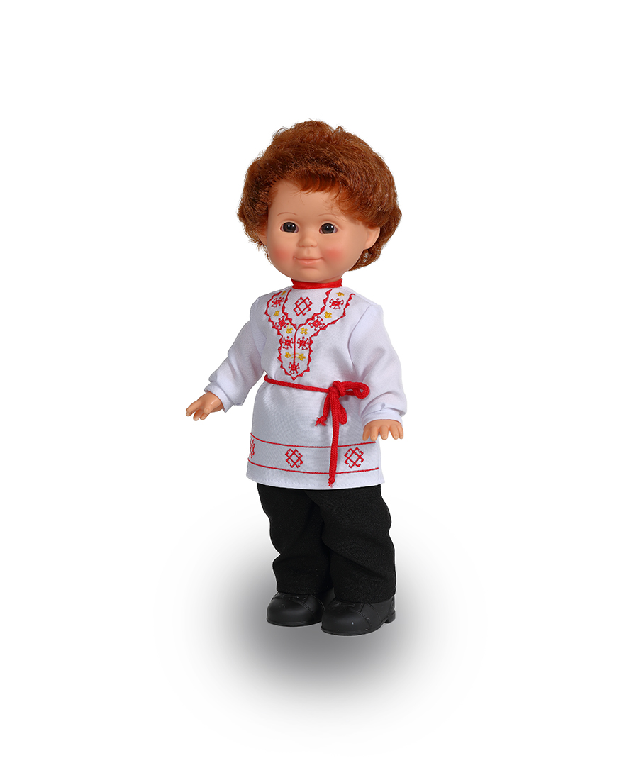

Коллекция кукол в национальных костюмах
МБОУ «СОШ № 1»
- Кукла Эля Весна в грузинском национальном костюме
Кукла Эля Весна в грузинском национальном костюме из серии «Этно» может стать настоящей подружкой для ребёнка. В стилизованный комплект одежды куклы входит: платье, халат, чихта с вуалью. Белое строгое платье в пол из шелка с воротником-стойкой, длинными рукавами легко застёгивается на спинке с помощью липкой ленты. Халат из шелка, отрезной по линии талии, с длинными рукавами, без воротника. По горловине, краям бортов халата, низу рукавов настрочена тесьма. Игровые и дидактические возможности куклы: она может быть, так называемой, «методической куклой»,т.е. для обучения детей культурным и национальным традициям. Наличие элементов одежды, которые легко снимаются и надеваются, разнообразит возможности сюжетно-ролевых игр с этой куклой, в процессе которых развивается мелкая моторика и творческое воображение ребёнка.
Рост куклы 30,5 см.
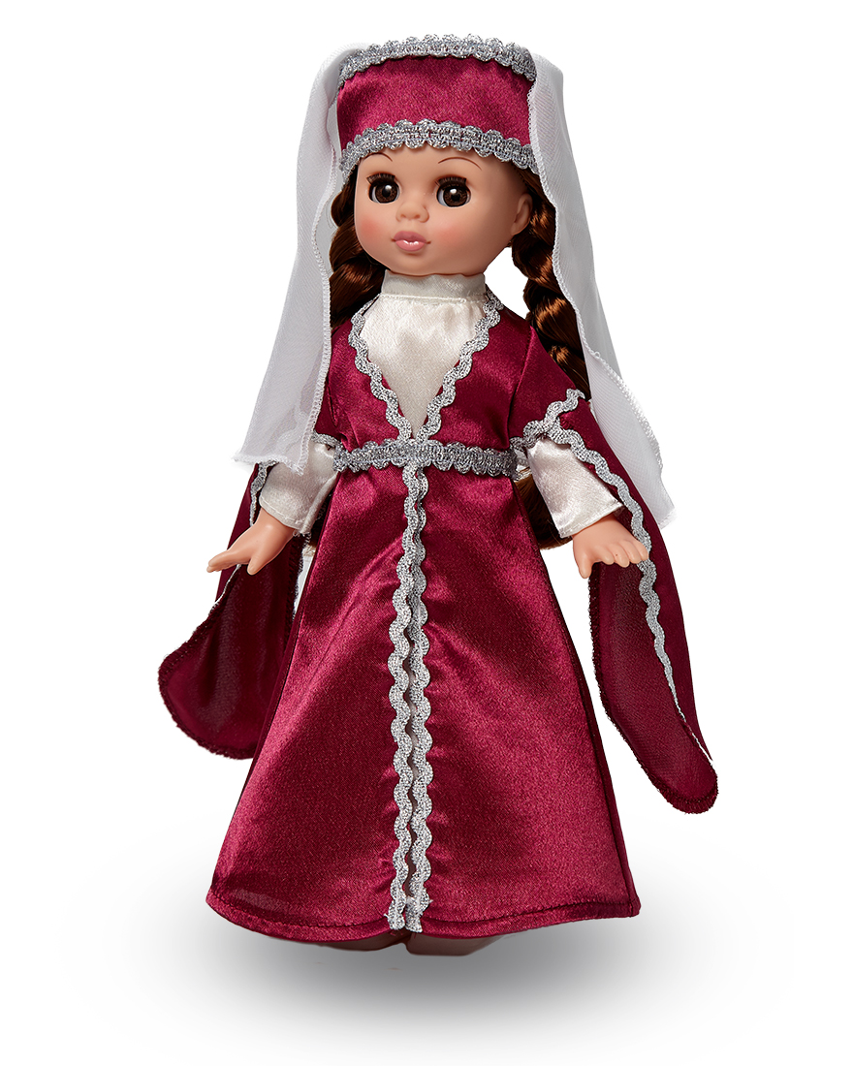

Коллекция кукол в национальных костюмах
МБОУ «СОШ № 1»
- Кукла Айгуль Весна в башкирском национальном костюме
Кукла Айгуль Весна из серии «Этно» может стать настоящей подружкой для ребёнка. Это кукла, одетая в стилизованный башкирский национальный костюм. В комплект одежды куклы входит: платье, жилет, шапочка. Комплект дополняют туфли. Игровые и дидактические возможности куклы: Айгуль Весна может быть так называемой «методической куклой» для обучения детей культурным и национальным особенностям разных народов.
При нажатии на звуковое устройство, вставленное в спинку, кукла произносит фразы, которые воспитывают толерантность. Наличие элементов одежды, которые легко снимаются и надеваются, разнообразит возможности сюжетно-ролевых игр с этой куклой, в процессе которых развивается мелкая моторика и творческое воображение ребёнка.
Рост куклы 35 см.
Кукла произносит следующие фразы:
-Здравствуй!  -Я живу в самой большой стране мира… в России!  -Есть разные страны, их много.  -В разных странах живут разные люди.  -Они отличаются цветом кожи и внешностью.  -Они говорят на разных языках.  -У них свои традиции, свои национальные костюмы и платья  -И, несмотря на все различия, всем людям надо дружить.  -Давай дружить! | 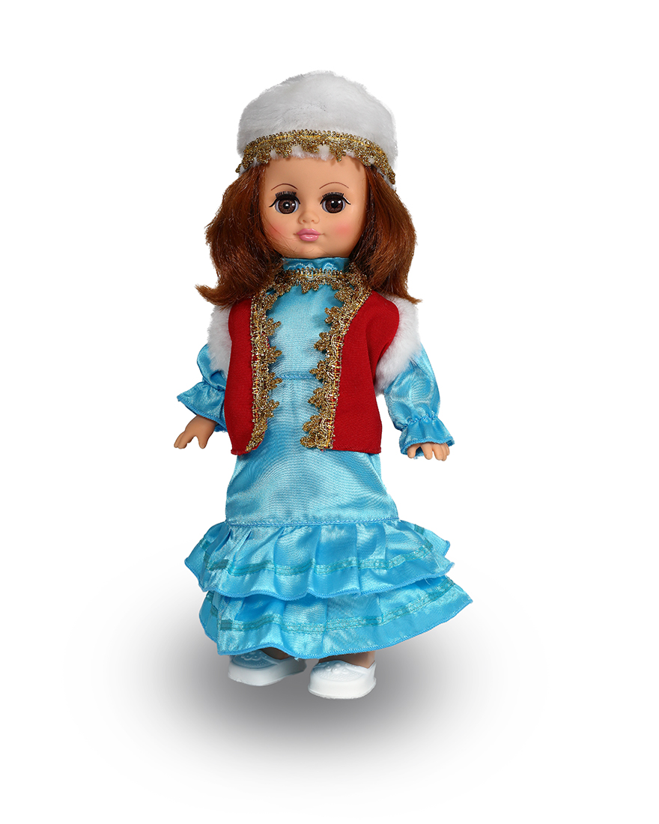

Коллекция кукол в национальных костюмах
МБОУ «СОШ № 1»
- Кукла Азамат Весна в башкирском национальном костюме
Кукла Азамат Весна из серии «Этно» - кукла, одетая в стилизованный башкирский национальный костюм. В комплект одежды куклы входит: рубашка, брюки, жилет. Комплект дополняют ботинки.
Игровые и дидактические возможности куклы: Азамат Весна может быть так называемой «методической куклой» для обучения детей культурным и национальным особенностям разных народов.
При нажатии на звуковое устройство, вставленное в спинку, кукла произносит фразы, которые воспитывают толерантность. Наличие элементов одежды, которые легко снимаются и надеваются, разнообразит возможности сюжетно-ролевых игр с этой куклой, в процессе которых развивается мелкая моторика и творческое воображение ребёнка.
Рост куклы 34 см.
Кукла произносит следующие фразы:
-Здравствуй!  -Я живу в самой большой стране мира… в России!  -Есть разные страны, их много.  -В разных странах живут разные люди.  -Они отличаются цветом кожи и внешностью.  -Они говорят на разных языках.  -У них свои традиции, свои национальные костюмы и платья  -И, несмотря на все различия, всем людям надо дружить.  -Давай дружить! | 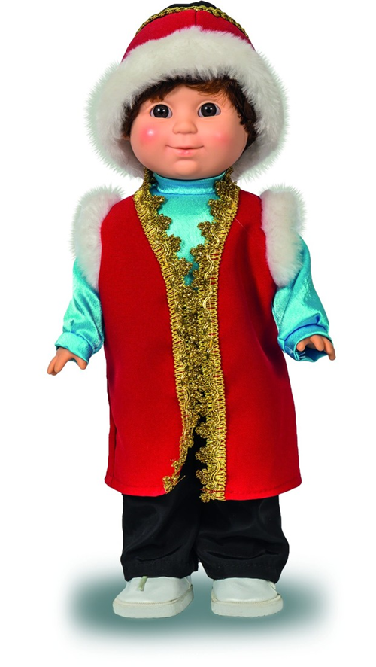

Коллекция кукол в национальных костюмах
МБОУ «СОШ № 1»
- Кукла Весна в национальном костюме народов Севера
Кукла Ямальская красавица Весна из серии «Этно» может стать настоящей подружкой для ребёнка. Это кукла, одетая в стилизованный национальный костюм народов Севера. В комплект одежды куклы входит: платье, шубка с капюшоном, отороченная искусственным мехом, варежки из искусственного меха. Комплект дополняют ботинки. Игровые и дидактические возможности куклы: Ямальская красавица может быть так называемой «методической куклой» для обучения детей культурным и национальным особенностям разных народов; различию между сезонами года и природными зонами. Многослойная одежда, которую удобно снимать и надевать, помогает изучить необходимость того или иного предмета одежды в определённое время года и в определённой природной зоне.
При нажатии на звуковое устройство, вставленное в спинку, кукла произносит фразы, которые воспитывают толерантность. Наличие элементов одежды, которые легко снимаются и надеваются, разнообразит возможности сюжетно-ролевых игр с этой куклой, в процессе которых развивается мелкая моторика и творческое воображение ребёнка.
Рост куклы 35 см.
Кукла произносит следующие фразы:
-Здравствуй!  -Я живу в самой большой стране мира… в России!  -Есть разные страны, их много.  -В разных странах живут разные люди.  -Они отличаются цветом кожи и внешностью.  -Они говорят на разных языках.  -У них свои традиции, свои национальные костюмы и платья  -И, несмотря на все различия, всем людям надо дружить.  -Давай дружить! | 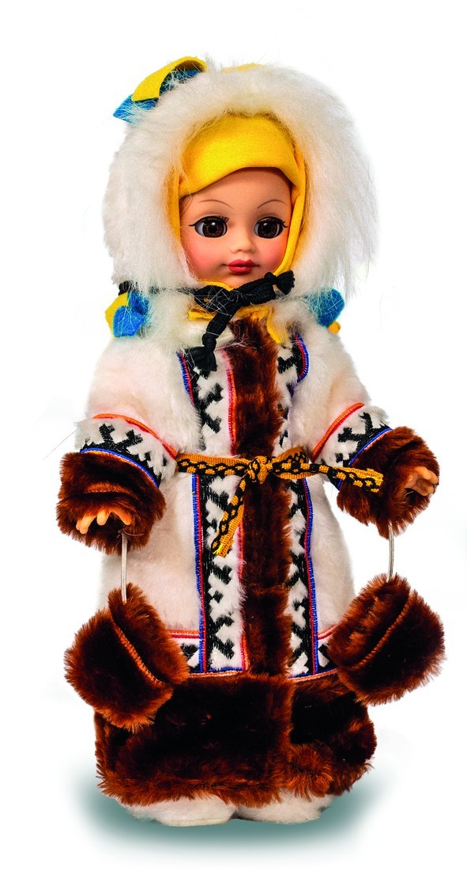
Коллекция кукол в национальных костюмах
МБОУ «СОШ № 1»
- Кукла Марьюшка в русском национальном костюме
Кукла Весна в русском костюме из серии «Этно» может стать настоящей подружкой для ребёнка. Это кукла, одетая в стилизованный русский народный костюм. Костюм состоит из: рубахи с вышивкой, сарафана с отделкой из тесьмы и косынки. Комплект дополнен туфлями.
Игровые и дидактические возможности куклы: Весна в русском костюме может быть так называемой «методической куклой» для обучения детей культурным и национальным особенностям.
При нажатии на звуковое устройство, вставленное в спинку, кукла произносит фразы, которые воспитывают толерантность. Наличие элементов одежды, которые легко снимаются и надеваются, разнообразит возможности сюжетно-ролевых игр с этой куклой, в процессе которых развивается мелкая моторика и творческое воображение ребёнка.
Рост куклы 35 см.
Кукла говорит фразы:
-Здравствуй!  -Я живу в самой большой стране мира… в России!  -Есть разные страны, их много.  -В разных странах живут разные люди.  -Они отличаются цветом кожи и внешностью.  -Они говорят на разных языках.  -У них свои традиции, свои национальные костюмы и платья  -И, несмотря на все различия, всем людям надо дружить.  -Давай дружить! | 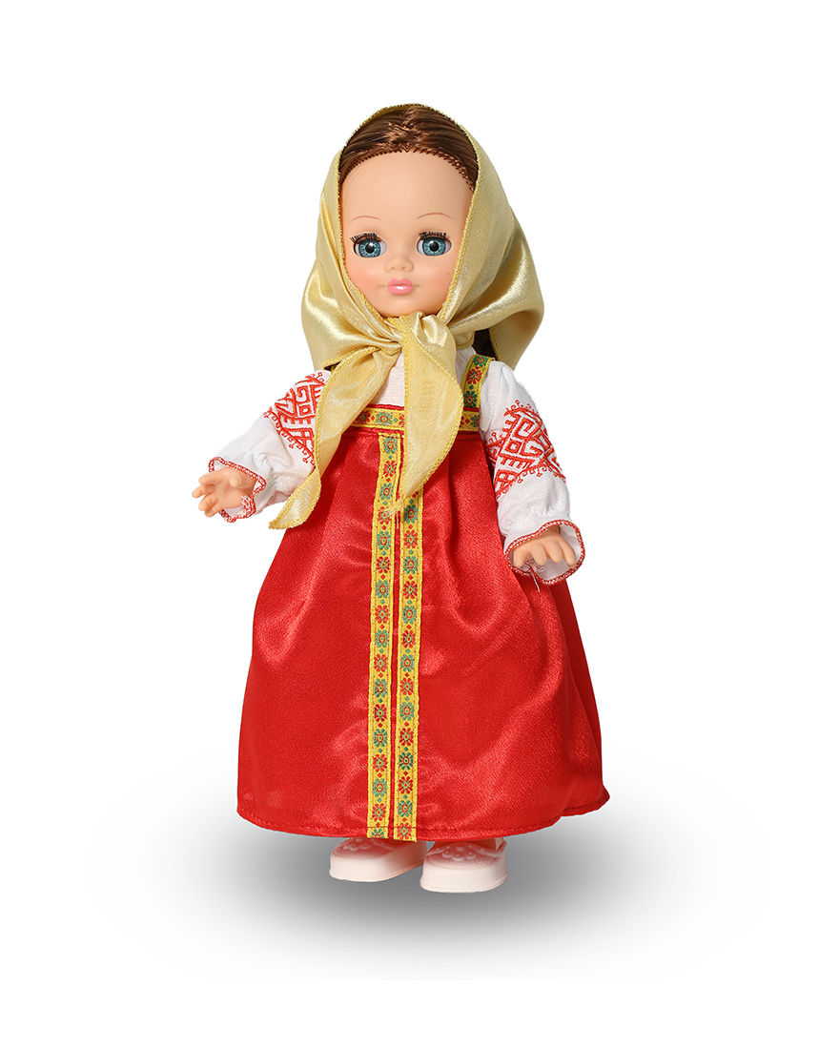
Коллекция кукол в национальных костюмах
МБОУ «СОШ № 1»
- Кукла Иванушка в русском национальном костюме
Кукла Митя Весна в русском костюме из серии «Этно» может стать настоящим другом для ребёнка. Стилизованный русский народный костюм состоит из рубахи-косоворотки с отделкой тесьмой и поясом из эластичного шнура; брюк, картуза. Игровые и дидактические возможности куклы: Митя Весна в русском костюме может быть так называемой «методической куклой» для обучения детей культурным и национальным особенностям. Кукла может быть и замечательным сувениром, олицетворяющим нашу страну.
При нажатии на звуковое устройство, вставленное в спинку, кукла произносит фразы, которые воспитывают толерантность. Наличие элементов одежды, которые легко снимаются и надеваются, разнообразит возможности сюжетно-ролевых игр с этой куклой, в процессе которых развивается мелкая моторика и творческое воображение ребёнка.
Рост куклы 34 см.
Кукла говорит фразы:
-Здравствуй!  -Я живу в самой большой стране мира… в России!  -Есть разные страны, их много.  -В разных странах живут разные люди.  -Они отличаются цветом кожи и внешностью.  -Они говорят на разных языках.  -У них свои традиции, свои национальные костюмы и платья  -И, несмотря на все различия, всем людям надо дружить.  -Давай дружить! | 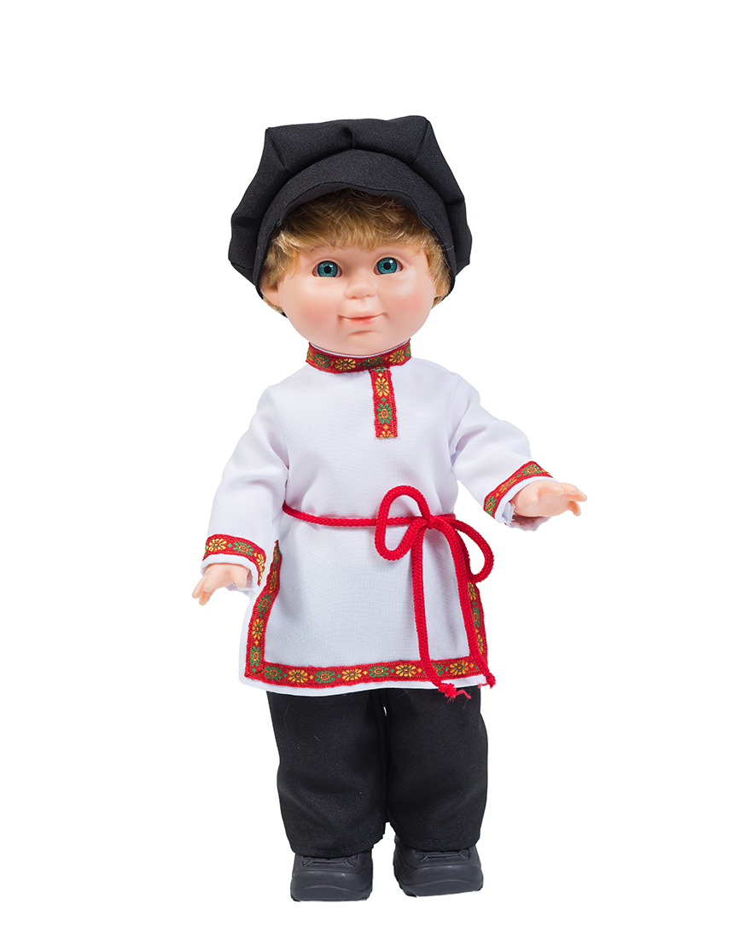

Коллекция кукол в национальных костюмах
МБОУ «СОШ № 1»
- Кукла в татарском национальном костюме
Кукла Эля Весна из серии «Этно» может стать настоящей подружкой для ребёнка. Это кукла, одетая в стилизованный татарский национальный костюм.
В комплект одежды куклы входит: платье, жилет, шапочка с элементами национальной вышивки. Комплект дополняют туфли.
Игровые и дидактические возможности куклы: она может быть, так называемой, «методической куклой» для обучения детей культурным и национальным особенностям разных народов. Наличие элементов одежды, которые легко снимаются и надеваются, разнообразит возможности сюжетно-ролевых игр с этой куклой, в процессе которых развивается мелкая моторика и творческое воображение ребёнка.
Рост куклы 30,5 см.
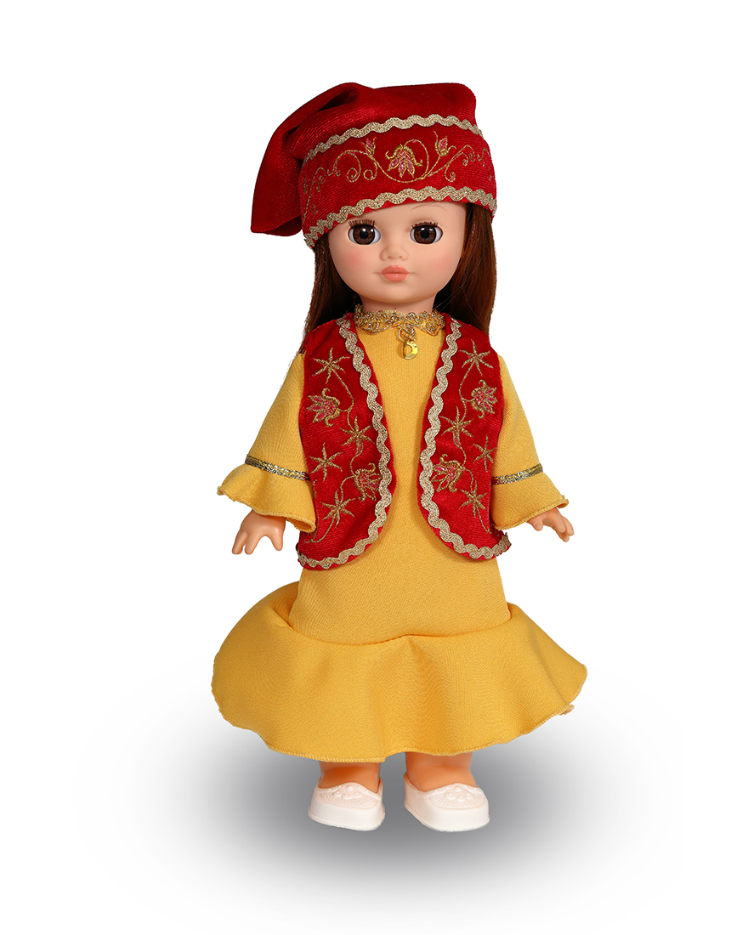

Коллекция кукол в национальных костюмах
МБОУ «СОШ № 1»
- Кукла в татарском национальном костюме
Кукла Марат Весна 2 из серии «Этно» - кукла, одетая в стилизованный татарский национальный костюм. В комплект одежды куклы входит: брюки, рубашка, жилет, шапочка-тюбетейка. Комплект дополняют кроссовки.
Игровые и дидактические возможности куклы: Марат Весна 2 может быть так называемой «методической куклой» для обучения детей культурным и национальным особенностям разных народов.
При нажатии на звуковое устройство, вставленное в спинку, кукла произносит фразы, которые воспитывают толерантность. Наличие элементов одежды, которые легко снимаются и надеваются, разнообразит возможности сюжетно-ролевых игр с этой куклой, в процессе которых развивается мелкая моторика и творческое воображение ребёнка.
Рост куклы 34 см.
Кукла произносит следующие фразы:
-Здравствуй!  -Я живу в самой большой стране мира… в России!  -Есть разные страны, их много.  -В разных странах живут разные люди.  -Они отличаются цветом кожи и внешностью.  -Они говорят на разных языках.  -У них свои традиции, свои национальные костюмы и платья  -И, несмотря на все различия, всем людям надо дружить.  -Давай дружить! | 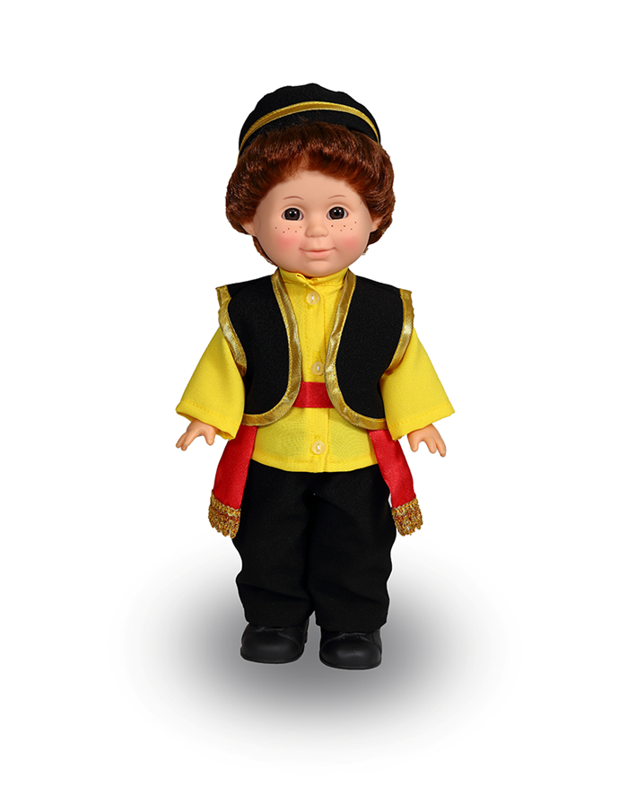

Коллекция кукол в национальных костюмах
МБОУ «СОШ № 1»
- Кукла в баварском национальном костюме (ЭТО ПРИБАЛТИКА)
Кукла Эля Весна в баварском костюме из серии «Этно» может стать настоящей подружкой для ребёнка. Эта кукла одета в стилизованный баварский национальный костюм. В комплект одежды куклы входит: платье, фартук, жилет и шапка-капор из ворсового трикотажа. Комплект дополняют сапожки из лаке.
Игровые и дидактические возможности куклы: Эля Весна в баварском костюме может быть так называемой «методической куклой» для обучения детей культурным и национальным особенностям русских народных промыслов.
Наличие элементов одежды, которые легко снимаются и надеваются, разнообразит возможности сюжетно-ролевых игр с этой куклой, в процессе которых развивается мелкая моторика и творческое воображение ребёнка. Рост куклы – 30, 5 см.
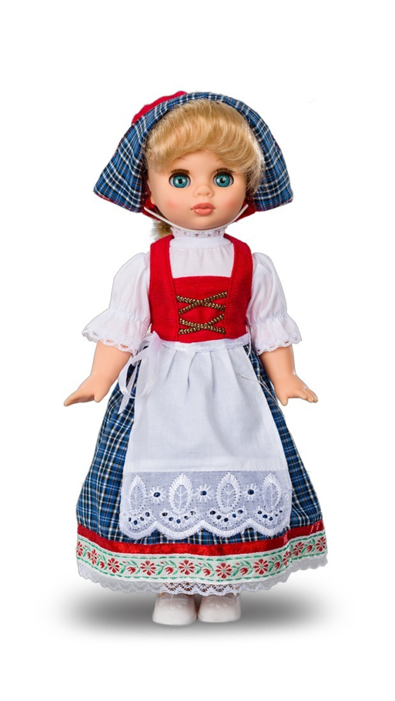

Коллекция кукол в национальных костюмах
МБОУ «СОШ № 1»
- Кукла в норвежском национальном костюме (ЭТО ПРИБАЛТИКА)
Кукла Эля Весна в норвежском костюме из серии «Этно» может стать настоящей подружкой для ребёнка. Эта кукла одета в стилизованный норвежский национальный костюм. В комплект одежды куклы входит: платье без рукавов, блузка, фартук, ободок на голову из атласной ленты. Комплект дополняют туфли. Игровые и дидактические возможности куклы: Эля Весна в норвежском костюме может быть так называемой «методической куклой» для обучения детей культурным и национальным особенностям разных народов.
Наличие элементов одежды, которые легко снимаются и надеваются, разнообразит возможности сюжетно-ролевых игр с этой куклой, в процессе которых развивается мелкая моторика и творческое воображение ребёнка.
Рост куклы 30,5 см.

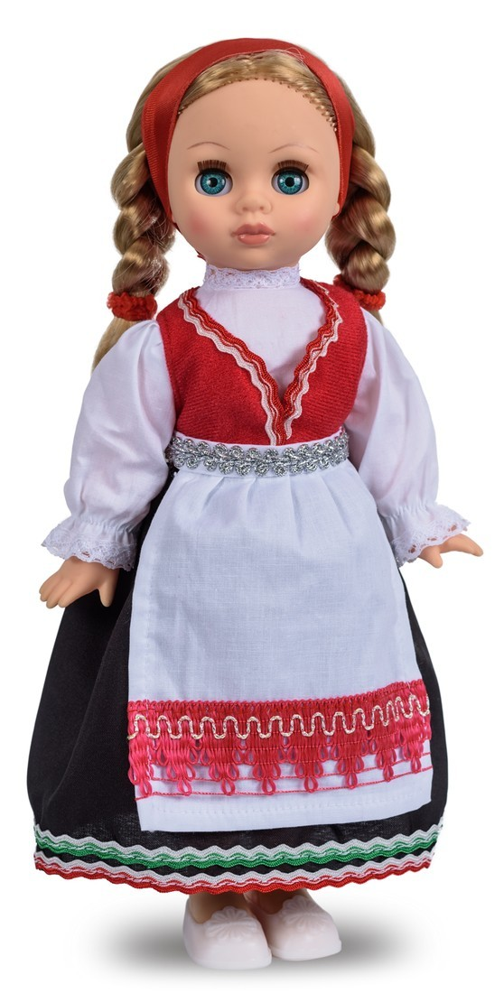

Коллекция кукол в национальных костюмах
МБОУ «СОШ № 1»
- Кукла в бурятском национальном костюме
Забавная куколка - девочка с черными волосами от компании Весна. Одета в черно-желтый национальный костюм с головным убором. Изготовлена из качественных, гипоаллергенных материалов. Позволит ребенку весело провести время и придумать много интересных игр.
Высота – 30 см

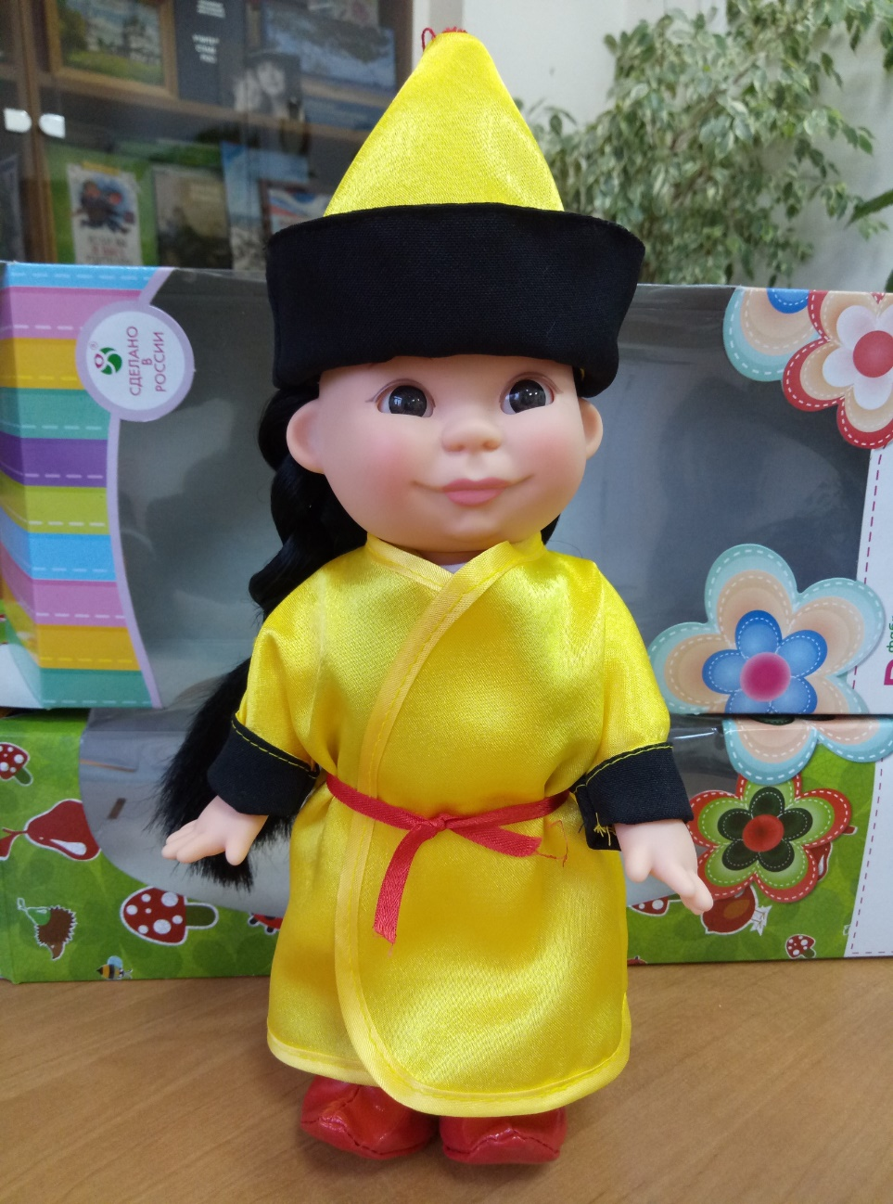

Коллекция кукол в национальных костюмах
МБОУ «СОШ № 1»
- Кукла в бурятском национальном костюме
Забавная куколка – мальчик с черными волосами от компании Весна. Одета в черно-синий национальный костюм с головным убором. Изготовлена из качественных, гипоаллергенных материалов. Позволит ребенку весело провести время и придумать много интересных игр.
Высота – 30 см

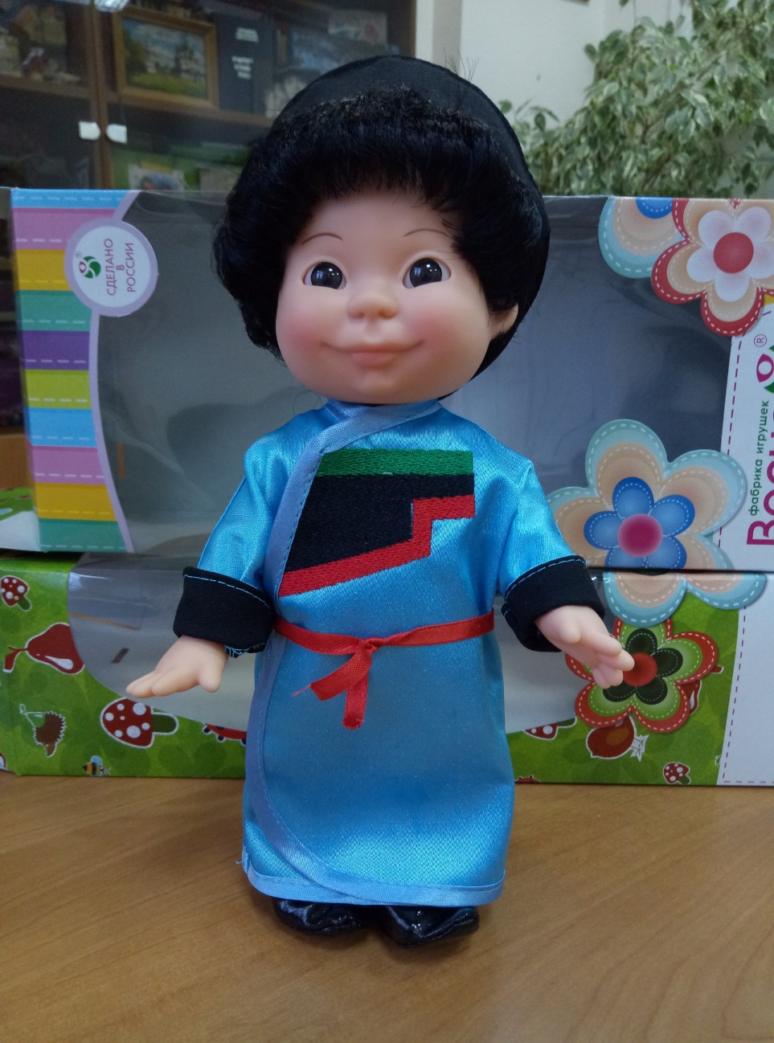

Коллекция кукол в национальных костюмах
МБОУ «СОШ № 1»
- Куклы в национальном костюме крымских татар

Высота – 31 см

